貼り出しメモ

平成２３年３月２９日
在ベトナム日本国大使館

件名：
谷﨑駐ベトナム日本国大使と
カオ・トゥアティエンフエ省人民委員長との会談

- ３月２５日、谷﨑泰明駐ベトナム日本国大使はフエ市において、グエン・ヴァン・カオ・トゥアティエンフエ省人民委員長と約３０分間会談した。
- この会談で取り上げられた主なテーマはトゥアティエンフエ省における水環境整備案件等に関する日本との経済協力、防災面での今後の協力、観光促進等である。
- 会談の席上、カオ委員長から「従来までにいただいた日本国政府・国民からのODAは、トゥアティエンフエ省でも多く実施されており、感謝している。また、早稲田大学をはじめとする日本の研究機関が、フエ王宮の遺跡保存に多大な支援を行ってくれており、多くの結果が出ている。」との発言があった。
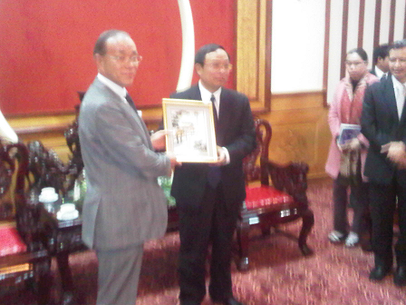
本件に関するお問い合わせ先
在ベトナム日本国大使館
担当：白石
電話：＋８４－４－３８４６－３０００
FAX：＋８４－４－３８４６－３０４５

